Статья

« История развития мировой кулинарии»

Разработала:
Кочубей Н.В.

Санкт – Петербург
2013 г.
Мировая кулинария за свою историю создала сотни тысяч блюд. Она прошла путь от примитивного приготовления пищи в древнейшие времена до искусного – в наши дни, пройдя свои необыкновенные взлеты и падения.
Ни у кого не вызывает сомнений тот факт, что здоровая и вкусная пища является неотъемлемой составляющей качества жизни. Не десятки, не сотни – десятки тысяч блюд создала за всю историю мировая кулинария. История развития человечества от древнейших времен до наших дней знавала невиданные взлеты поварского искусства и такие же резкие падения. То еду возносили до небес, считая ее одним из самых лучших удовольствий, то относились к ней чуть ли не с презрением, считая, что даже разговоры о продуктах и блюдах «недостойны истинного джентльмена».
Взять древних эллинов. В Афинах изощрялись в приготовлении неслыханного праздничного блюда: крошечная маслина запекалась внутри голубя, голубь – в козленке, козленок – в овце, овца – в быке, все это жарилось на вертеле, и самому почетному гостю доставалась та самая маслина...
Своего расцвета кулинария античности достигла в Древнем Риме. Ведь само слово КУЛИНАРИЯ происходит от латинского culina , что означает «КУХНЯ». Престиж кулинаров резко возрос, ведь знатные патриции и императоры так любили роскошные пиры! Именно в это время, при императорах Августе и Тиберии были организованы первые школы кулинарного искусства во главе с великим поваром Апицием. Повара Древнего Рима достигли неслыханной изощренности в приготовлении блюд, некоторые из которых стоили целые состояния.
В начале Средневековья понятие об изысканной кухне в Европе сохранилось только в Византии, где были живы римские традиции.
Однако время шло, и на Запад стала проникать кулинарная мода с Востока. В этом движении было много курьезного: так, крестоносцы шли в Святую землю освобождать Гроб Господень, а в итоге подпали под обаяние сарацинской кухни. Для начала европейцы усвоили, что пищу можно сдобрить кориандром, базиликом и розмарином – приправами, которых в Европе раньше не знали, а также научились добавлять в еду тертый миндаль, что прежде никому не приходило в голову. Наконец европейцы переняли арабский способ приготовления блюд: если раньше все жарилось или варилось на большом огне, то теперь еду научились готовить на медленном, постепенно добавляя все новые ингредиенты. Так с подачи сарацинов на Западе стало возрождаться кулинарное искусство.
Уже в XIII веке трапезы в рыцарских замках мало походили на пиршества времен раннего Средневековья. Постепенно вырабатывался застольный этикет, следовать которому надлежало всякому, кто желал прослыть учтивым и добродетельным. Манеры пирующих становились утонченными, вкусы – все более взыскательными, и повара, старавшиеся не отставать от требований времени, придумывали все новые блюда.
Так, в первой английской кулинарной книге, вышедшей в 1390 году из-под пера придворных поваров короля Ричарда II, содержалось 196 рецептов, которые были "одобрены и утверждены мастерами медицины и философии, что проживают при дворе Его Величества.
Во времена, когда люди верили в чудеса и заслушивались историями о рыцарях, драконах и Святом Граале, от поваров требовалось воздействовать не только на вкусовые рецепторы пирующих, но и на их воображение. Так появлялись блюда из живности, которая существовала только на страницах рукописей в виде затейливых миниатюр. Радушный хозяин замка мог, например, подать к столу жареного "василиска" – искусное творение повара, соединившего петушиную голову с туловищем поросенка (на самом деле канонически это животное имело голову петуха, тело жабы и хвост змеи). Была и другая разновидность такого "симбиоза" - петуха сажали на поросенка верхом, надевали ему на голову уменьшенную копию рыцарского шлема, а к крыльям прикрепляли маленькое копье и щит, который иногда украшали фамильным гербом хозяина или самого почетного гостя. Блюдо имело рыцарское название - Coqz Heaumez ("цыпленок в шлеме"), и пользовалось неизменным успехом.
Эпоха великих географических открытий принесла Европе много нового, в том числе в гастрономической сфере. Перемены не ограничились увеличением ассортимента пряностей, знакомством с картофелем и модой на шоколад. Если в Средние века на стол попадало в основном то, что произрастало в окрестностях, то теперь обеспеченные гурманы могли позволить себе отведать деликатесы со всего света.
С конца XVIII века центр тяжести гастрономических удовольствий начал смещаться в сторону гениального французского изобретения – ресторанов. Первый ресторан был открыт в Париже в 1765 году. По сути это была всего лишь сравнительно недорогая закусочная, в которой подавали блюда из мяса и яиц, а также бульон. Настоящие рестораны появились после того, как в 1786 году бывший повар графа Провансальского Антуан Бовилльер открыл подобное заведение в Пале-Рояль.
В XIX веке в Европе стали открываться одна за другой школы поварского искусства. И как ни странно, первая из них стала действовать в Англии – «Национальная тренировочная школа для поваров», – ведь принято считать, что британцы не слишком пристрастно относятся к еде. Кулинарная школа, открытая в Париже в 1891 году, имела два отделения: женское и мужское. Женщин бесплатно обучали, как вести домашнюю экономику. У мужчин обучение было платным – они постигали секреты профессиональной кулинарии. Им преподавали также историю поварского искусства, ботанику, лепку, рисование, счетоведение.
В 90 годы XIX века в России возникли первая Школа поварского искусства, а также Школа кулинарного искусства и Школа кухонного искусства общественного охранения народного здравия в Москве, Одессе и Петербурге. Было чему поучиться. Ведь тогдашняя русская кухня свято хранила многие традиции древнерусской.
В развитии кулинарного искусства участвовали не только профессиональные кулинары, но и многие ученые, философы, государственные деятели. Известно, что изобретателями новых блюд были Ришелье, Мазарини, Мишель Монтень написал книгу «Наука еды». До сих пор в итальянских ресторанах в ходу блюда, изобретенные композитором Россини. Франция гордится, что вклад в национальную кулинарию внесли Александр Дюма-отец, великий Бальзак.
Не зря кулинарию называют искусством: она требует и умения, и терпения, а главное – владения секретами приготовления разнообразных блюд, без которых невозможны повседневные трапезы и праздничные застолья. Именно поэтому и многоопытные повара, и обремененные повседневными заботами домашние хозяйки, и те, кто только постигает азы искусства приготовления пищи, тратят много сил и времени на поиски кулинарных рецептов. К их услугам множество красочных книг, журналы, теле- и радиопередачи, рецептурные справочники и рецепты заботливо, записанные бабушками.

- Интересный факт.

Музей кулинарного искусства

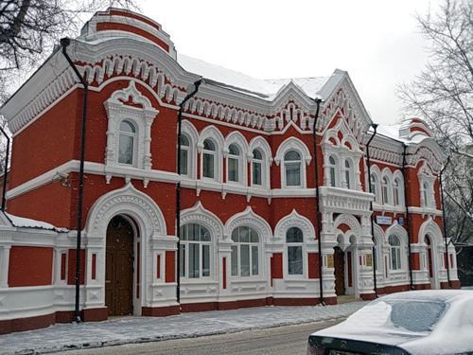
В Москве в начале 20-го столетия строилось немало особняков, ярким примером архитектуры той эпохи может служить уютное здание, расположенное по адресу Большой Рогожский переулок. Это здание, на месте бывшей Старо-Рогожской заставы, появилось здесь в 1903 году, а сейчас в этом историческом здании располагается Музей кулинарного искусства.
Изначально, архитектор Н.Н.Благовещенский проектировал это здание для городской амбулатории. И многие годы, вплоть до 1969 года, в нем находились различные медицинские учреждения. После ремонта и реконструкции в 1975 году владельцем особняка и земельного участка, прилегающего к нему, становится Мосрестрорантрест. Новый владелец оборудовал магазин кулинарии на первом этаже, а на втором разместилась экспозиция музея общественного питания. Собственно, это и было началом истории жизнедеятельности Музея кулинарного искусства. Новое имя музей получил уже в 2006 году, после того, как обновленное здание с новыми, современными экспозиционными залами приняло посетителей после реконструкции.
Экспозиция музея весьма увлекательна и посвящается кулинарному искусству и развитию общественного питания в целом, сотрудники музея, без преувеличения, заявляют, что подобной направленности музеев в мире просто нет. В музейных фондах содержится более 12 тысяч экспонатов, с помощью которых представлена богатая история русской и иностранной кухни, а также ход развития поварского искусства, охватывая период в 200 лет, от конца 18 до конца 20 столетий.
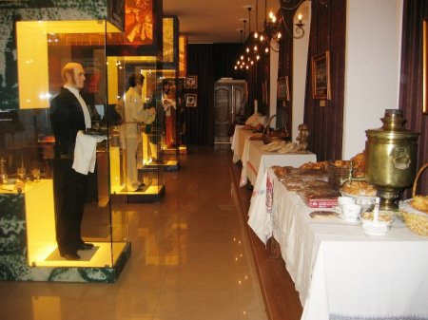
Чего здесь только нет, такое количество ступок, черпаков, совков, весов, форм для пудинга и мороженого, коллекция самоваров, разнообразные конфигурации столовых приборов и предметов для сервировки стола – всем этим, пожалуй, можно было бы оснастить не одну тысячу кухонь.
А первый этаж музея Кулинарного искусства был отдан под очень привлекательную выставку, которая постоянно обновляется, потому что экспонаты в ней необычные. Здесь размещены шедевры того самого кулинарного искусства, в честь которого назван музей. На соблазнительные экспонаты из шоколада, марципана, карамели облизываются возле стендов даже те, кто себя сладкоежками раньше не считал.

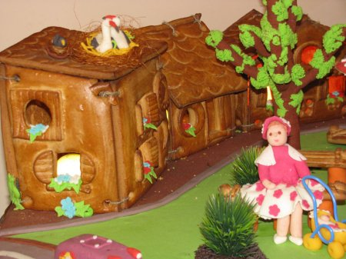

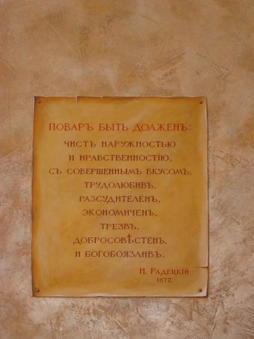

Особой гордостью музея является экспозиционный зал с действующей кухней 21 столетия! Самое современное кухонное оборудование здесь предоставлено высококлассным кулинарам и поварам, которые в режиме он-лайн проводят для посетителей мастер-классы и конкурсы. Для удобства посетителей зал оснащен огромными экранами, на которые в мельчайших подробностях выводятся все действия кулинарных асов.
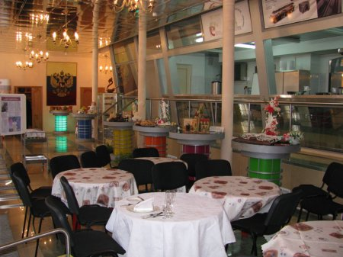
В историческом зале музея представлены традиции русского гостеприимства 18-19 столетий. Здесь у посетителей есть возможность увидеть, как проводились царские пиры, а также узнать, как же выглядели первые трактиры и первые рестораны.
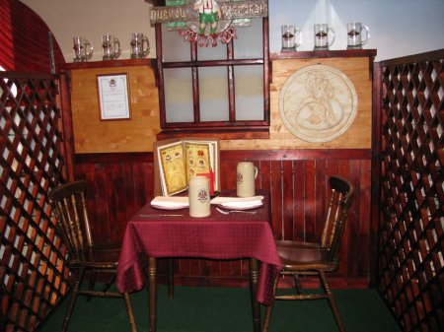
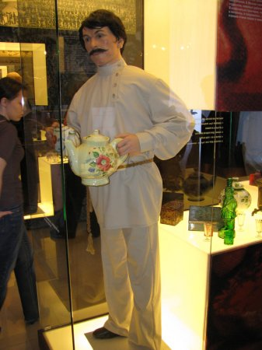
Искусно изготовленные восковые фигуры одеты в наряды соответствующих эпох. Здесь можно увидеть типичных работников общественного питания давно минувших дней: и царского стольника, и слугу петровской эпохи, и полового из трактира, и лакея дорого ресторана, и уличного торговца сбитнем.

В экспозиции очень наглядно представлены интерьеры московского трактира, харчевни, ресторана, которые оборудованы соответствующими столовыми приборами, посудой и предметами сервировки.
Рыбные и мясные блюда, представленные в экспозиции, являются, по понятным причинам, муляжами. А вот булочки, плюшки и коврижки, карамельные, шоколадные и марципановые лакомства – это все самое настоящее! Над их изготовлением трудились, как мастера кулинарного искусства, так и ученики колледжей специализированного направления. Но от соблазна отщипнуть кусочек от экспонатов лучше воздержаться, здесь экспозиция обновляется примерно раз за полгода.
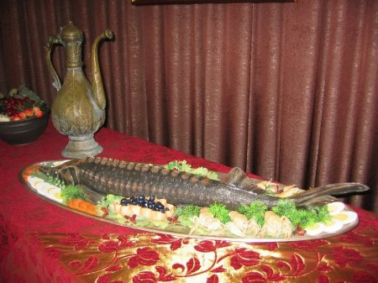

В экспозиционном зале, посвященном кухне 19 столетия, можно увидеть какой инвентарь был в ходу у кулинаров той эпохи. Среди прочих экспонатов имеются весьма ценные с исторической точки зрения, они достались в дар музею от известных кулинаров Е.Обрядина и С.И. Протопопова.
Зал, в котором представлен советский период развития общепита, имеет несколько отдельных витрин, в которых прослеживается история от возникновения первых столовых в тридцатые годы 20-го столетия до 1970-80-х годов.

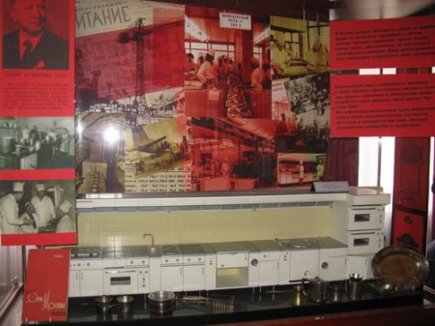
Здесь отражена и работа предприятий питания во время Великой Отечественной войны, а также в период подготовки и проведения в столице Олимпийских игр в 1980 году. Показаны нюансы организации питания в поездах и самолетах.
В экспозиции оборудован макет линии раздачи самообслуживания, а выставка фотографий предлагает ознакомиться с фотоисторией первой московской образцовой фабрики-кухни. Здесь на фото можно уже увидеть поваров и женского пола, в то время как в 19 столетии женщин на кухню не допускали. Интересная и экспозиция, в которой можно увидеть коллекцию карточек-меню: более сотни экспонатов различных заведений за полтора века.
В экспозиции «Кухни народов мира» можно увидеть различные шедевры национальных кухонь, которые стали неотъемлемой частью многих народов. Примечательно, что при оформлении экспозиции сотрудники музея учитывали до мелочей и особенности продуктов, и столовые приборы, необходимы для приготовления. Для этого приходилось даже связываться с профессионалами в истории кулинарии по всей стране, а также обращаться за необходимым инвентарем в краеведческие музеи. Зато историческая достоверность была соблюдена!

Словарь важных кулинарных дат и мероприятий
Важные даты в истории кулинарии.
140000 – 110000 лет до н.э. появился хомо сапиенс – человек разумный, он употребил огонь для приготовления пищи.
8000 – 40000 лет до н.э. человек готовит пищу, измельчая, перемалывая, зажаривая и запекая ее.
1300 лет до н.э. в Китае записывают первый рецепт в мире – салат с маринованным карпом.
Начало I тысячелетия- открыты первые школы поварского искусства в Древнем Риме.
В 1066 году нормандцы привозят в Британию итальянские и французские приемы кулинарии.
В 1200 году в Индии и арабских странах появляются первые макароны (лапша).
В 1505 году в России изобретен хлебный спирт, потом водка.
В 1553 году в Европу из Америки привозят картофель.
В 1560-ые британские пуритане запрещают пиры, вино и специи. Тем временем во Франции начинаются истоки классической французской кухни.
В 1600-е Петр I привозит в Россию не только диковинные продукты, но и поваров.
В 1765 году в Париже открыт первый ресторан в мире.
В 1779 году выпущена первая в России кулинарная книга «Поваренные записки» С.Друкавцева.
В 1929 году продают первые замороженные полуфабрикаты.
В 1954 году в Калифорнии открывается первый Макдональдс.
В 2000-е годы растет популярность здорового и экологичного питания во всем мире…
Термины профессиональной лексики
Повар (Coquus) — это человек, профессией которого является приготовление пищи. Повар готовит супы, вторые блюда, кондитерские изделия, другую пищу. Знает, как правильно хранить продукты, готовит разные блюда по рецептам и умеет оформлять приготовленное.
Синонимы слова «повар»:

Кулинар – человек, искусный в кулинарии, повар.
Стряпуха, кухарка – в быту женщина, готовящая пищу.
Кухарь – тот, кто работает на кухне, стряпает кушанья, повар (устаревшее слово).
Кашевар – повар в воинской части или в рабочей артели (спец.).
Кок – морской, судовый, корабельный, матроский повар. Офицерский же называется повар.
Кухмистер (от нем. Kuchenmeister) – квалифицированный повар или содержатель небольшого ресторана, столовой (устар.).

